COLEGIO EMILIA RIQUELME
TALLER #2 LENGUA CASTELLANA Y CIENCIAS NATURALES

NOMBRE: GRADO: 3°

Hola mi pequeña estudiante, en este taller vamos a integrar dos áreas y la nota se pondrá en las dos. Mientras realizas comprensión lectora de un texto, repasaremos el tema de seres vivos y las relaciones que tienen con otros seres vivos: nacen, crecen, se alimentan, se reproducen y mueren. Espero tu aprendizaje aumente y te diviertas.

Lee comprensivamente y contesta:

En el otoño los árboles pierden sus hojas. Las hojas caen al suelo y forman una capa vegetal. Entre las hojas secas viven muchos animales: hormigas, escarabajos, lombrices, ratones, etc.
Estos animales se alimentan de los restos vegetales que caen al suelo: hojas, frutos, cortezas y ramas.
Junto a estos animalillos están los hongos y las bacterias que con la humedad del suelo descomponen los restos vegetales. Las hojas se transforman de este modo en sustancias útiles para las plantas.
Estos abonos son absorbidos por las raíces y sirven para que el árbol siga creciendo. De esta forma las hojas van a servir para que puedan vivir en el bosque insectos y lombrices.
En el bosque podemos encontrar pajarillos. Muchos pajarillos se alimentan de los frutos del árbol o de los insectos que viven de las plantas.
De las hojas de los árboles o de la hierba que crece a su alrededor se alimentan otros animales como los conejos, las ardillas o las cabras. Y todos ellos alimentan a su vez a otros animales como los búhos, águilas, zorros o lobos.
Pero cuando estos animales mueren también sirven de alimento. Sus restos son comidos por los gusanos y transformados por las bacterias y los hongos en abono para los árboles. De esta forma las raíces de los árboles vuelven a sacar de la tierra los alimentos para formar nuevas hojas.
Y estas hojas, como hemos visto, de nuevo servirán de alimento a otros animales.

- Contesta con respuesta completa

¿A quién sirven las hojas de los árboles como alimento?

¿A quién sirven las lombrices e insectos como alimento?

¿Qué crees que pasaría si las hojas no se cayeran ni alimentaran la tierra?

¿Qué ayuda se prestan los organismos del bosque entre sí?

- ¿Cuál de estos títulos es el más adecuado para la lectura? Escríbelo en la línea que corresponde al título.

  - El triste otoño
  - Los animales del bosque
  - Una cadena alimenticia
- Dibuja el bosque con algunos de los animales de la lectura y la forma en que cooperan entre sí.

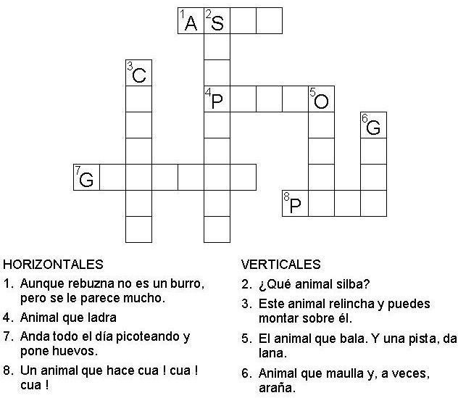
- Completa el crucigrama de animales.

- Completa los espacios en blanco con las palabras que den sentido al texto. Intenta hacerlo sin mirar el original.

En el otoño los pierden sus hojas. Las caen al suelo y forman una capa vegetal. Entre las hojas viven muchos : hormigas, escarabajos, lombrices, ratones, etc.
Estos animales se de los restos vegetales que caen al suelo: hojas, frutos, cortezas y ramas.
Junto a estos animalillos están los hongos y las que con la humedad del suelo descomponen los restos vegetales. Las hojas se de este modo en sustancias útiles para las .
Estos abonos son absorbidos por las y sirven para que el árbol siga creciendo. De esta forma las hojas van a servir para que puedan vivir en el
insectos y lombrices.
En el bosque podemos encontrar . Muchos pajarillos se alimentan de los frutos del árbol o de los que viven de las plantas.
De las hojas de los árboles o de la hierba que a su alrededor se alimentan otros animales como los , las ardillas o las cabras. Y todos ellos alimentan a su vez a otros como los búhos, águilas, zorros o lobos.
Pero cuando estos animales también sirven de . Sus restos son por los gusanos y transformados por las bacterias y los hongos en abono para los árboles. De esta forma las raíces de los
vuelven a sacar de la tierra los alimentos para formar nuevas hojas.
Y estas hojas, como hemos visto, de nuevo servirán de a otros .

4) Completa los espacios en blanco con las palabras que den sentido al cuento. Intenta hacerlo sin mirar el texto original.

En el otoño los pierden sus hojas. Las caen al suelo y forman una capa vegetal. Entre las hojas viven muchos : hormigas, escarabajos, lombrices, ratones, etc.
Estos animales se de los restos vegetales que caen al suelo: hojas, frutos, cortezas y ramas.
Junto a estos animalillos están los hongos y las que con la humedad del suelo descomponen los restos vegetales. Las hojas se de este modo en sustancias útiles para las .
Estos abonos son absorbidos por las y sirven para que el árbol siga creciendo. De esta forma las hojas van a servir para que puedan vivir en el
insectos y lombrices.
En el bosque podemos encontrar . Muchos pajarillos se alimentan de los frutos del árbol o de los que viven de las plantas.
De las hojas de los árboles o de la hierba que a su alrededor se alimentan otros animales como los , las ardillas o las cabras. Y todos ellos alimentan a su vez a otros como los búhos, águilas, zorros o lobos.
Pero cuando estos animales también sirven de . Sus restos son por los gusanos y transformados por las bacterias y los hongos en abono para los árboles. De esta forma las raíces de los
vuelven a sacar de la tierra los alimentos para formar nuevas hojas.
Y estas hojas, como hemos visto, de nuevo servirán de a otros .

